י"ב הרחבה של מבני נתונים (פרק 14)

============================
קראו את המבוא לפרק 14
קראו ולמדו את הסעיף 14.1 מספר הלימוד
============================

אחרי קריאת הסעיף, מומלץ לפתור את התרגילים 14.1-1 עד 14.1-7.

שאלה י"ב-1
ראו את התרגיל 14.1-3 מספר הלימוד:
כתבו גרסה לא רקורסיבית של OS-SELECT .

שאלה י"ב-2
ראו את התרגיל 14.1-4 מספר הלימוד:
כתבו שגרה רקורסיבית 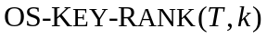 המקבלת כקלט עץ ערכי מיקום ומפתח , ומחזירה את דירוגו של בקבוצה הדינמית המיוצגת על ידי . הניחו שהמפתחות ב- שונים זה מזה.

שאלה י"ב-3
ראו את התרגיל 14.1-5 מספר הלימוד:
בהינתן איבר בעץ ערכי מיקום בעל צמתים ומספר טבעי , כיצד ניתן למצוא את העוקב ה- של בסדר הלינארי של העץ בזמן 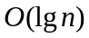?

שאלה י"ב-4
ראו את התרגיל 14.1-6 מספר הלימוד:
נניח שמאחסנים בכל צומת את דירוגו בתת-עץ המושרש בצומת זה. הראו כיצד ניתן לתחזק מידע זה בעת הכנסה או מחיקה.

שאלה י"ב-5
ראו את התרגיל 14.1-7 מספר הלימוד:
הראו כיצד ניתן להשתמש בעץ ערכי מיקום למניית מספר ההיפוכים במערך בגודל , בזמן 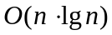.

שאלה י"ב-6
ראו את התרגיל 14.1-8 מספר הלימוד:
נתונים מיתרים במעגל, שכל אחד מהם מוגדר על ידי נקודות הקצה שלו. תארו אלגוריתם שזמן ריצתו , המוצא את מספר זוגות המיתרים הנחתכים בתוך המעגל. (לדוגמה, אם כל אחד מהמיתרים הוא קוטר, והם נחתכים במרכז המעגל, התשובה היא 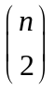.) הניחו שאין שני מיתרים בעלי נקודת קצה משותפת.

============================
קראו ולמדו את הסעיף 14.2 מספר הלימוד
============================

אחרי קריאת הסעיף, מומלץ לפתור את התרגילים 14.2-1 עד 14.2-5.

שאלה י"ב-7
ראו את התרגיל 14.2-1 מספר הלימוד:
הראו כיצד ניתן לתמוך בכל אחת מהשאילתות של קבוצה דינמית MINIMUM, MAXIMUM, SUCCESSOR ו-PREDECESSOR על עץ ערכי מיקום מורחב, בזמן 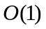 במקרה הגרוע, בלי להשפיע על הביצועים האסימפטוטיים של פעולות אחרות על עץ ערכי מיקום.

שאלה י"ב-8
ראו את התרגיל 14.2-2 מספר הלימוד:
אם מוסיפים לכל צומת בעץ אדום-שחור שדה המכיל את גובה-השחור שלו, האם ניתן לתחזק שדות אלה בלי להשפיע על הביצועים האסימפטוטיים של הפעולות על עצים אדומים-שחורים? הראו כיצד או נמקו מדוע לא.

שאלה י"ב-9
ראו את התרגיל 14.2-3 מספר הלימוד:
האם ניתן לתחזק ביעילות שדות המכילים את עומקיהם של צמתים בעץ אדום-שחור? הראו כיצד או נמקו מדוע לא.

שאלה י"ב-10
ראו את התרגיל 14.2-5 מספר הלימוד:
אנו רוצים להוסיף לעצים אדומים-שחורים את הפעולה 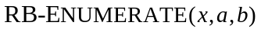, שהפלט שלה מורכב מכל המפתחות המקיימים 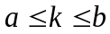 בעץ אדום-שחור המושרש ב-. תארו כיצד אפשר לממש את  בזמן 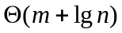, כאשר הוא מספר המפתחות בפלט ו- הוא מספר הצמתים הפנימיים בעץ.

תשובות לפרק י"ב

שאלה י"ב-1
הגרסה האיטרטיבית של 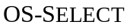:
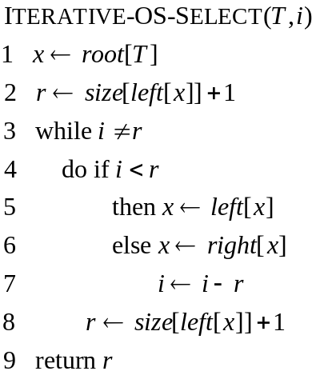

שאלה י"ב-2
מחפשים את הצומת בעל המפתח ; אחר-כך מחזירים את הדירוג של :
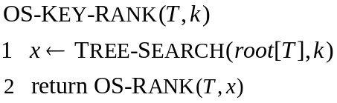
זמן הריצה הכולל הינו 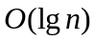.

שאלה י"ב-3
מוצאים את הדירוג של האיבר ; אחר-כך מחזירים את האיבר שדירוגו 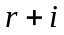:
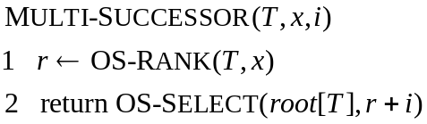
זמן הריצה הכולל הינו .

שאלה י"ב-4
נניח שבכל צומת של העץ נמצא שדה 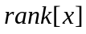 המכיל את דירוגו של בתת-עץ המושרש שלו.
אם הצומת הוא הבן הימני של הצומת ומתבצע סיבוב שמאלי ב-, אזי התת-עץ השמאלי של נשאר ללא שינוי והתת-עץ השמאלי של מורכב מ-, התת-עץ השמאלי של והתת-עץ השמאלי הקודם של . לכן, בקוד עבור השגרה 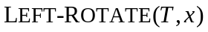 יש להוסיף בסוף את השורה
אם הצומת הוא הבן השמאלי של הצומת ומתבצע סיבוב ימיני ב-, אזי -עץ השמאלי של נשאר ללא שינוי והתת-עץ השמאלי של מורכב מהתת-עץ הימני הקודם של . לכן, בקוד עבור השגרה 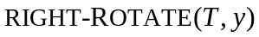 יש להוסיף בסוף את השורה
פעולת ההכנסה:

פעולת המחיקה:

שאלה י"ב-5
יהיה 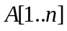 המערך הנתון. נגדיר עץ ערכי מיקום , ריק מלכתחילה. נאתחל את מונה החיתוכים 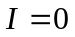. נכניס את הערכים 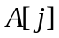, בסדר ההפוך (מ-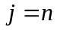 עד 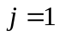) לתוך העץ . אחרי הכנסת הערך , נחשב, בעזרת , את הדירוג שלו בעץ; נוסיף את 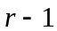 ל- (מספר הערכים 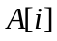, 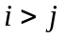, המקיימים 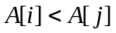, הוא בדיוק ).
סדרת הפעולות המתבצעת לכל 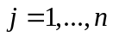 צורכת זמן של . לכן התהליך כולו רץ בזמן 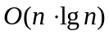.

שאלה י"ב-6
נניח שמרכז המעגל נמצא בראשית הקואורדינטות והרדיוס שלו הוא . נבחר עבור המעגל את הייצוג הפרמטרי 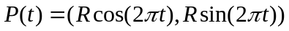, 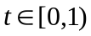.
בהינתן מיתרים 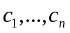, לסמן עבור כל מיתר את נקודות הקצה שלו 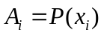 ו-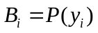, בצורה כזאת שיתקיים 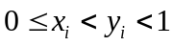, לכל 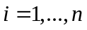. סדרת הפעולות ההתחלתיות הזאת מתבצעת בזמן לינארי.
ממיינים את המיתרים , , לפי הערכים , , בעזרת אלגוריתם מיון אופטימלי; זמן הריצה: .
שני מיתרים ו-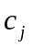 (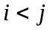) נחתכים אם ורק אם 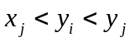. לכן, כדי לחשב את מספר זוגות המיתרים הנחתכים, נצטרך למצוא לכל אינדקס ,, את מספר האינדקסים , 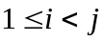, שעבורם מתקיים .
נגדיר עץ ערכי מיקום , ריק מלכתחילה. נאתחל את מונה החיתוכים . לכל , נכניס לעץ את המפתחות 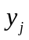 ו-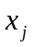; נחשב, בעזרת , את הדירוג 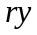 של ואת הדירוג של ; נוסיף את 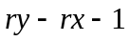 ל-; נמחק את מהעץ . סדרת הפעולות המתבצעת לכל צורכת זמן של . לכן התהליך כולו רץ בזמן .

שאלה י"ב-7

שאלה י"ב-8

שאלה י"ב-9

שאלה י"ב-10

